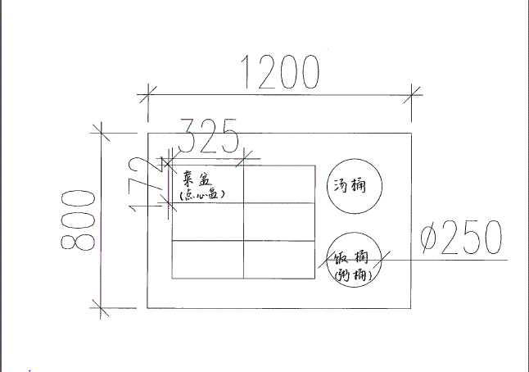

1.品牌不限，白色或灰色

2.尺寸：

A.餐车总长1200mm\*宽800mm\*高600mm（不含车把手）

B.菜盆（点心盆）长325mm\*宽172mm\*深150mm（含盖子）共6个

C.汤桶（饭桶、粥桶）直径250mm\*深150mm（含盖子）共2个

详见图例

3.304不锈钢

4.车体下连柜子，用来放餐具。

5.车体带万向轮

6.采用电保温，使用200V电，并有防干烧功能、防触电及过载保护功能

7.总需求量预计为3台，先采购1辆，查看使用效果。